Yukarı Havzalarda Hidrolojik Sel Modellemesi Projesi

Havzaların hidrolojik ve hidrolik karakteristiğini optimum düzeyde ortaya koyacak modelleri oluşturabilen, yukarı havzalara inşa edilecek sel kontrol tesislerinin etkilerini simüle edebilen ve yapılacak projelerin fayda maliyet analizlerini raporlayabilen bir yazılımdır. Kaynak kodları bakanlığımıza ait olan CBS tabanlı bu yazılım Atmosferik Modül, Hidrolojik Modül ve Sel Kontrol Faaliyet Modülü olmak üzere 3 ana modülden oluşmaktadır.

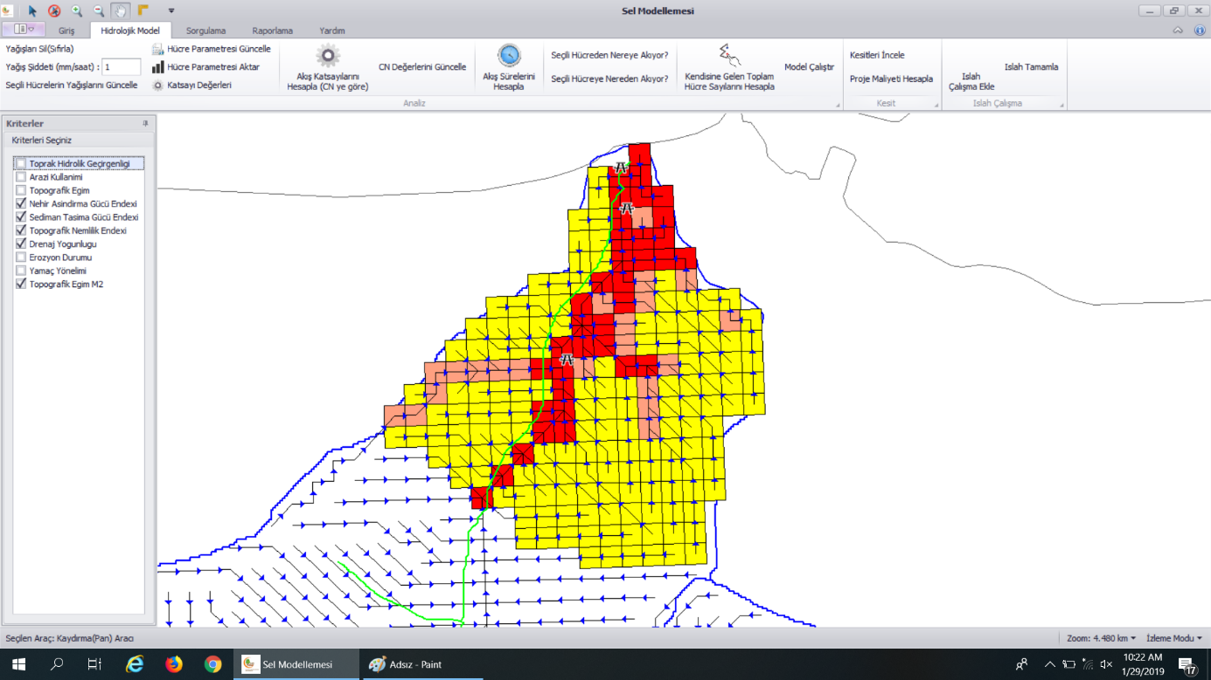
Resim 1. Hidrolojik Sel Modeli Arayüzü

Proje alanı olarak Batı Karadeniz Havzası’nda bulunan İnebolu Alt Havzası seçilmiştir. Proje alanı 11446.60 ha’dır. Bu kapsamda İnebolu havzasında Uzaktan Algılama ve Coğrafi Bilgi Sistemi Teknolojileri kullanılarak 2014 yılında idare tarafından hidrolojik sel modeli oluşturulmuştur.

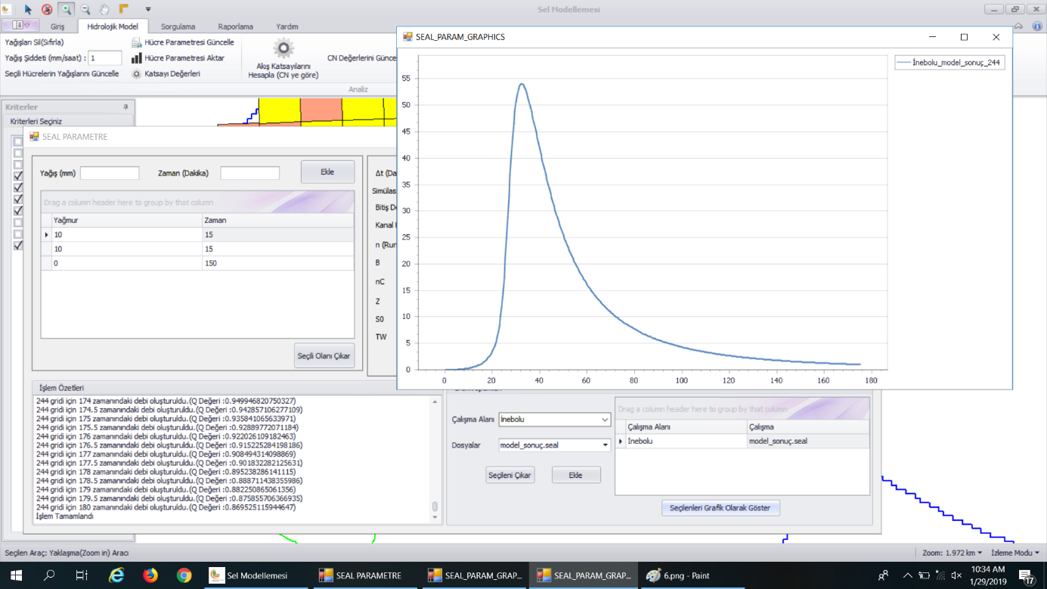
Resim 2. Model Verilerinin Girildiği ve Sonuçlarının Gösterildiği Arayüz
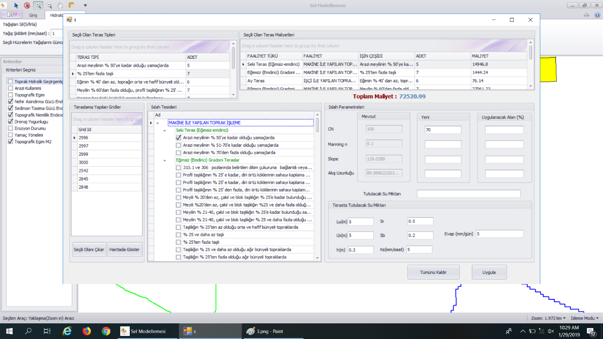
Resim 3. Sel Kontrol Faaliyet Modülü
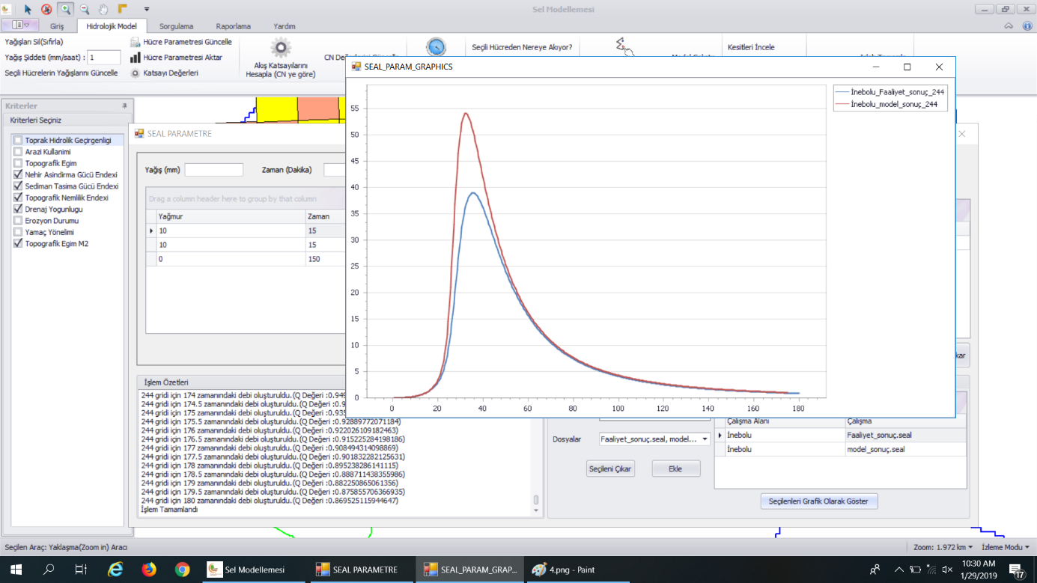
Resim 4. Faaliyet Öncesi ve Sonrasında Oluşan Hidrograf

Çıktıları:
- Havzaların sel karakteristiklerinin raporlanması
- Havzalarda sel’e duyarlı alanların tespiti ve haritalanması
- Farklı sel kontrol tesislerinin sel ve taşkın olaylarına etkisi analiz edilerek en uygun tesisin belirlenmesi
- Yapılacak projelerin fayda-maliyet analizlerinin raporlanması

